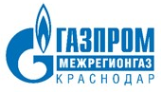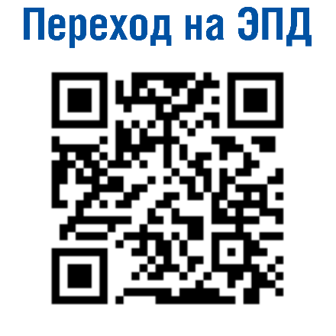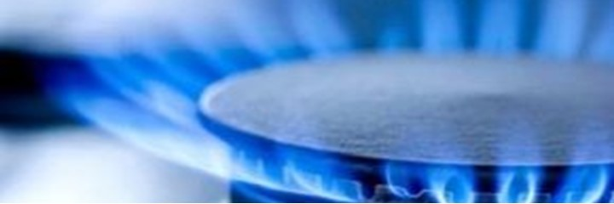

**УВАЖАЕМЫЕ АБОНЕНТЫ!!!**

**ООО «ГАЗПРОМ МЕЖРЕГИОНГАЗ КРАСНОДАР»  
ИНФОРМИРУЕТ ВАС О ПЛАНИРУЕМОМ   
ПЕРЕХОДЕ С 01.01.2024 ГОДА   
НА ЭЛЕКТРОННЫЕ КВИТАНЦИИ.  
ПЕРЕЙТИ НА ЭЛЕКТРОННЫЙ ПЛАТЕЖНЫЙ ДОКУМЕНТ МОЖНО ВОСПОЛЬЗОВАВШИСЬ**

**QR-КОДОМ, ЛИБО ОБРАТИВШИСЬ**

**К ОПЕРАТОРУ ВАШЕГО АБОНЕНТСКОГО ПУНКТА.**